1-İlk olarak localhosta bağlanmak için wampserver uygulamasını kurdum.

2-Phpmyadmin dosyasını indirdim.

3-Dreamwear cs5 uygulamasını kurdum.

4-Phpmyadmin uygulamasında “iletişim” adlı veri tabanı oluşturdum.

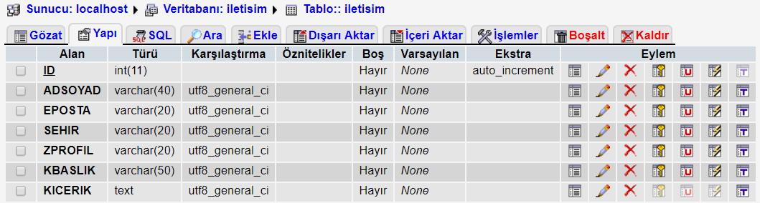5-Oluşturduğum veri tabanına “iletişim” adlı tablo oluşturdum. Tablo aşağıda görüldüğü üzeredir:

6-Dreamwear uygulamasından ILETISIMFORMU.php adlı bir iletişim formunu oluşturdum.

7-Oluşturduğum formda girilen değerlerin veri tabanına kaydolması için vt_ayar.php adlı dosya ile veri tabanı ve ILETISIMFORMU.php dosyasına bağlantı sağladım.

8-İletişim formunda herhangi bir hata olması durumunda vt_hata.php dosyası oluşturdum.

9-Formun sonunda güvenlik kodu çıkması için ayrı olarak guvenlikodu.php adlı bir captcha dosyası oluşturdum.

10-Formun sonuna tekrar kod yazarak güvenlik kodunun oluşturduğumuz dosyayla bağlantısını kurarak ekrana güvenlik kodu ekledim.

11-Oluşturduğum form şekildeki gibidir.

